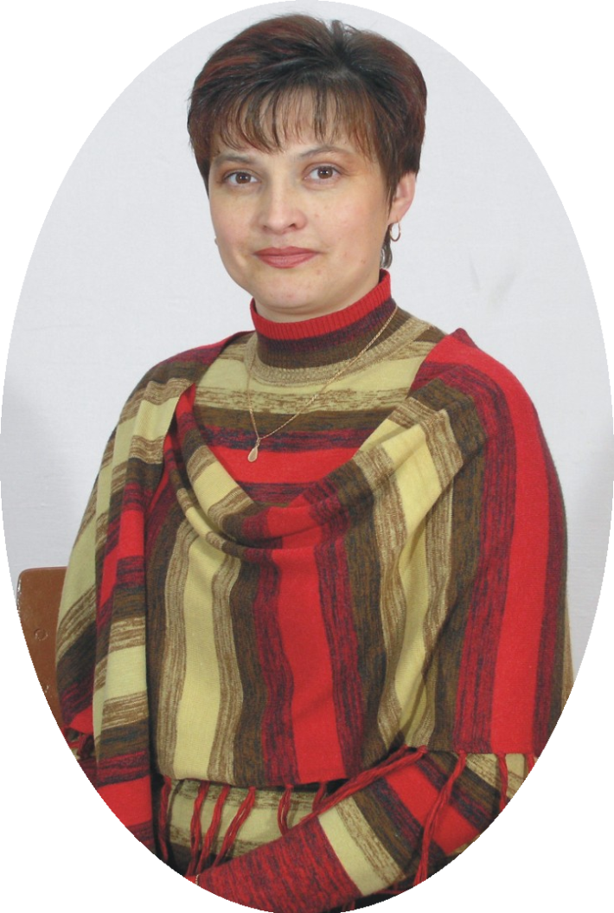

Писаренок Зінаїда Іванівна, учитель математики й інформатики Кременецької загальноосвітньої школи І-ІІІ ступенів № 4; керівник шкільної методичної комісії учителів математичного циклу; керівник школи адаптації молодих учителів математики і фізики Кременецького району;
стаж роботи – 25 років;
вища кваліфікаційна категорія; старший учитель;
нагороди – значок “Відмінник освіти України”, грамота Міністерства освіти та науки України, грамоти районного відділу освіти,.

Покликання вчителя – навчати. У своїй роботі намагаюся створити такі умови для розвитку особистості, за яких розкриваються здібності властиві кожній дитині. Прагну, щоб учні стали самодостатніми успішними громадянами, готовими до всіх труднощів дорослого життя, щоб вони жили повноцінним, змістовним життям. І тому моє педагогічне кредо: «Учень не посудина, яку потрібно наповнити, а смолоскип, який потрібно запалити».
Творче кредо: «Плекати вогонь творчості і пам'ятати: ніколи ніщо не дається без праці».
Головними проблемами, на які сьогодні орієнтує дидактика, мають бути не просто питання «що вчити?», а «для чого вчити?» і «як учити?».
Тому пріоритетом державної політики розвитку освіти є особистісна орієнтація, формування національних загальнолюдських цінностей, створення умов для формування життєвих компетентностей школярів.
Результатом такого процесу має бути сформованість загальної компетентності людини, яка включає сукупність ключових компетенцій і є інтегрованою характеристикою особистості. Тому проблема, над якою працюю «Використання елементів інноваційних технологій на уроках математики для формування ключових компетентностей учнів».
Згідна з позицією:
Компетентність = мобільність знань + гнучкість методу + критичність мислення.
Безумовно, людина, яка уособлює в собі такі якості, буде вельми компетентним спеціалістом.
У педагогічній діяльності застосовую:
- інтерактивні методи навчання;
- комп’ютерні технології навчання;
- зорові опори як засіб інтенсифікації навчального процесу.
У своїй діяльності використовую різноманітні інтерактивні технології.
Серед технологій колективно-групового навчання найчастіше використовую «Мікрофон», «Незакінчені речення», «Мозковий штурм», обговорення проблеми в загальному колі, «Асоціативний кущ».
Так технологію «Мозкова атака» часто використовую мною на етапі застосування знань та вмінь учнів для розв’язання вправ та задач або під час підбиття підсумків уроку. Наприклад у 8 класі при вивченні теми “Паралелограм та його властивості” ключовими словами є слова «властивості діагоналей паралелограма».
«Асоціативний кущ» застосовую як під час повторення матеріалу на етапі актуалізації знань, так і при узагальненні знань. Наприклад, при вивчені теми «Дії з раціональними числами» (6 клас) у центрі дошки записую слова «Раціональні числа» і пропоную учням згадати слово чи словосполучення, які асоціюються з цими словами. На другому етапі учням пропонується систематизувати одержані раніше завдання за вивченою темою, наводячи приклади.
Із інтерактивних технологій кооперативного навчання використовую: «Робота в парах», робота в малих групах, «Акваріум».
Робота в парах
Учні класу отримують можливість говорити, висловлюватись, мають час подумати, обмінятися думками з партнерами, а потім уже озвучувати свої думки перед класом.
Робота в малих групах – використовується для вирішення складних проблем, що потребують колективного розуму.
Школярі вчаться бути демократичними, спілкуватися з товаришами, критично мислити, поважати думку колег, приймати продумані рішення.
Серед Технології опрацювання дискусійних питань найчастіше використовую «Займи позицію», «Метод ПРЕС», «Зміни позицію».
Для формування навиків вести дискусію, доказувати своє бачення розв’язання математичних вправ, у яких потрібно зайняти й чітко аргументувати визначену позицію з проблеми, що обговорюється, застосовую технології «Займи позицію» (для класів 5 - 7) та метод «Прес» (8 – 11 класи).
«Займи позицію». Є дві протилежні думки. Після обґрунтування своєї думки різними сторонами відбувається зміна позиції окремими учнями. Наприклад, при вивченні у 6 класі класі теми “Коло. Круг” ставиться запитання «Чи можна вважати, що хорда є діаметром?». На мою думку, найбільшим плюсом методу є те, що він учить відрізняти факти від думок.
Метод «Прес» використовується при обговоренні дискусійних питань та при проведенні вправ, у яких потрібно зайняти й чітко аргументувати визначену позицію з проблеми, що обговорюється. Він навчає учнів виробляти й формулювати аргументи, висловлювати думки з дискусійного питання у виразній і стислій формі, переконувати інших.
Учні складають відповідь на поставлене запитання за поданим початком:
1. Я думаю, що… (Висловіть свою думку)
2. Тому, що… (Поясніть на чому ґрунтуються докази)
3. Наприклад…( Наведіть приклади, додаткові аргументи на підтримку вашої позиції)
4. Отже, я вважаю…( Узагальніть свою думку)
Стратегія “Кола Вена” допомагає учням скласти порівняльну характеристику математичних понять визначень, властивостей геометричних фігур тощо. У першому колі записуються риси першого, у другому – іншого, а в перетині – те, що їх об’єднує.
Дуже люблю застосовувати прийом «Знайди помилку». Він є одним із прийомів контролю та самоконтролю учнів. Виявлення такої помилки свідчить про глибоке знання предмета і розвиває критичне мислення учнів.
Серед технологій ситуативного моделювання використовую дидактичні ігри. Наприклад, ігровий етап “Домівка дробів” (5 клас), ігровий момент „Хто швидше сяде в ракету" (6 клас. Тема „Дії з раціональними числами".). У 7 класі при вивченні теми «Формули скороченого множення» можна учням запропонувати таке завдання: ми отримали листа від Незнайки. Його записи намокли під дощем і деякі букви і числа зникли. Він просить допомогти йому виконати домашнє завдання.
Також використовую «математичне лото» для 5-7 класів. У конверті кожному учню пропонується набір карток. Їх більше, ніж відповідей на великій картці, яка також вкладена у конверт. Наприклад, на великій карті намальовано шість прямокутників, а в учнів вісім малих карток (розмір малої картки відповідає розміру прямокутника) з завданнями. Учень розв'язує приклад на картці і накриває нею правильну відповідь (якщо вона є) на великій карті. Картки накладаються лицевою стороною вниз.
Якщо всі приклади виконані вірно, то зворотні сторони накладених карток утворюють малюнок. Учителю легко, проходячи між рядами, визначити результати роботи.
Дидактичні ігри в 5-7 класах часто бувають зв'язані з деяким сюжетом. Сюжети ці прості, розраховані на дитячу уяву. Часто вони зв'язані з подорожами. Наприклад „Подорож по країні дробів", „Політ у космос", „У лабіринтах Баби Яги", та інші.
Відомо, що сучасний урок повинен бути технологічно досконалим: темп, економія часу, особлива організація кожної його частини, самоосвіта учнів, особистісно орієнтований підхід до них. Практика довела, що використання опорних схем сприяє успішному подоланню цих труднощів. Вони є тією рушійною силою, яка спрямована на одержання школярами найкращих результатів у навчанні. Опори допомагають швидко відновити у пам’яті необхідний матеріал, надолужити пропущене чи недостатньо усвідомлене, не витрачаючи на це багато дорогоцінного часу. Переконалася, що застосовувати різні типи опорних схем можна на всіх етапах уроку: для актуалізації опорних знань; опрацювання нового матеріалу; під час закріплення; для підготовки домашнього завдання.
Зорові опори допомагають організувати самостійну роботу класу чи окремих учнів, дають можливість кожній дитині відтворити запам’ятоване так, як їй посильно – на рівні констатування фактів або ж творчо, з власними ідеями, прикладами, висновками.
Опорні схеми сприяють оптимізації навчального процесу та допомагають учити доступно, цікаво, результативно.
Використовую:
- конспект з пропусками, учні працюючи з підручником заповнюють пропущені місця конспекту, тим самим розвиваючи навички самостійної діяльності. Наприклад при вивченні теми «Квадрат» учням пропонується продовжити визначення квадрата
Квадрат – це…
- Ромб, у якого …
- Прямокутник, у якого …
- Паралелограм, у якого …
Також необхідно вписати властивості квадрата, опираючись на властивості вже відомих чотирикутників.
- схеми – таблиці у яких матеріал подано в стислій і зручній для сприйняття формі.
Комп’ютерні технології на уроках математики
Можливості комп’ютера такі великі, що дозволяють використовувати його на всіх етапах навчально-виховного процесу.
Наприклад
- 9 клас. Квадратична функція. Використовую ППЗ GRAN 1.
Розв’язати рівняння х² – 1 = –(х –2)² + 1.
- 7 клас. Паралельність прямих. Застосування презентації при актуалізації знань про ознаки та властивості паралельних прямих
Прикладна спрямованість
Наголошуючи на важливості поєднання навчання з життям, ще видатний педагог Я А. Коменський переконував, що учень легше засвоюватиме навчальний матеріал, якщо знатиме, яку користь у повсякденному житті має те, що вивчається. Саме життя заставляє сьогодні велику увагу приділяти прикладній і практичній спрямованості навчання - одній із змістовно-дидактичних ліній вивчення предмету.
Шляхи реалізації прикладної та практичної спрямованості навчання математики - надзвичайно широка методична проблема, яка є об’єктом дослідження і висвітлення багатьма науковцями. Ю. М. Колягін, В. В. Пікан, Д. П. Костомаров, А. Н. Тихонов, Й. М. Шапіро сходяться на думці, що одним із основних засобів, застосування якого створює хороші умови для досягнення прикладної та практичної спрямованості навчання математики, є задачі з практичним змістом. При цьому вони важливе місце відводять міжпредметним зв’язкам, обчислювальним практикумам і лабораторним роботам по вимірюванню геометричних величин.
Прикладне спрямування включає вміння учнів засобами математики досліджувати реальні явища, складати математичні моделі задач та зіставляти знайдені результати з реальними. Зміст задачі повинен викликати в учнів пізнавальний інтерес. Дані та шукані величини задачі мають бути реальними, узятими з життя.
Практичне спрямування шкільного курсу математики передбачає формування в учнів умінь використовувати здобуті знання під час вивчення як самої математики, так і інших дисциплін.
Наприклад, при вивченні теми «Знаходження дробу від числа. Знаходження числа за його дробом» (6 клас) я пропоную задачі для визначення граничного віку однієї тварини, в залежності від граничного віку другої тварини; при вивченні теми «Лінійні функції» пропоную побудувати графік ідеальної маси людини в залежності від зросту людини тощо.
Важлива ланка роботи – позакласна. Це і робота безкоштовного гуртка «Математичний калейдоскоп», і проведення тижнів математики й інформатики, і КВК, ярмарків, і змагання юних математиків.
Цікавими є творчі роботи учнів: стіннівки, презентації тощо.
Учні беруть участь у Міжнародному математичному конкурсі «Кенгуру», Всеукраїнській учнівській олімпіаді з математики.
У математиці, як і у всьому світі багато цікавого і нового. Про всі останні новини і досягнення розповідає математична газета «Вектор».
Результати професійної діяльності за останні роки.
ІІ етап Всеукраїнської учнівської олімпіади з математики:
2015 рік
- Петрик Юлія – І місце;
2014 рік
- Дзяд Надія – ІІ місце, 7 клас;
2013 рік
- Шуман Дмитро – ІІ місце, 6 клас;
- Дзяд Наталія – ІІІ місце, 8 клас;
2012 рік
- Скалій Вікторія – ІІІ місце, 6 клас;
- Камінська Ірина – ІІІ місце, 10 клас;
2011 рік
- Камінська Ірина – – ІІІ місце, 9 клас;
2010 рік
- Камінська Ірина – – ІІ місце, 8 клас.
Учні постійно беруть участь у Міжнародному математичному конкурсі “Кенгуру”.
Заходячи у кабінет математики, очима натикаюся на думки на кожен день. Деякими з них хочу поділитися з Вами.
Думки на кожен день
- Усмішка допомагає швидше впоратися з будь-якою проблемою.
- Приділяй самовдосконаленню весь час, тоді не будеш критикувати інших.
- Єдиний засіб домогтися поваги до себе – самому поважати інших.
- Не засмучуйся через проблеми, якими б вони не були. Завжди дивись на них, як на іспити, котрі треба скласти.
- Якими б прекрасними не були твої слова, судити про тебе будуть за твоїми вчинками.

